Comment bien remplir la fiche de dépôts ?
Le classeur-fiche de dépôt sous Excel (ou Libre Office) comporte deux onglets principaux:
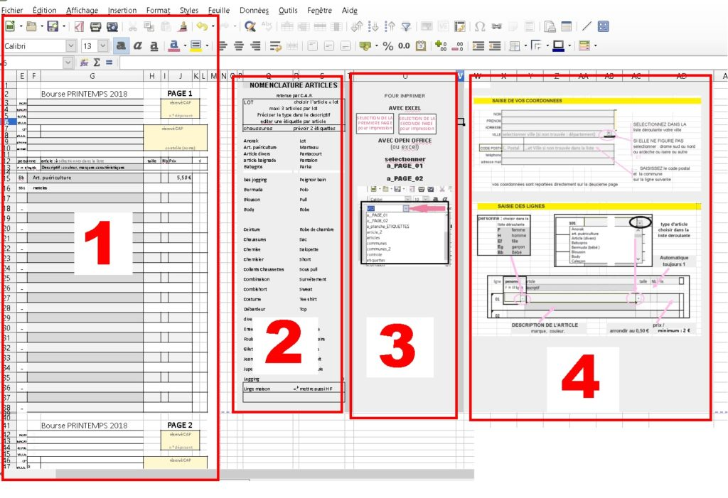
LA FEUILLE DE DEPOT :
1 : permet d'enregistrer 24 lignes de dépôt, avec une aide sous forme
de listes déroulantes de sélection : type de personnes et types d'articles.
2 - un rappel de la nomenclature des articles retenues par CAP
3 - les consignes pour imprimer les 2 pages de la fiche de dépôt
4 - le rappel du mode d'emploi est directement disponible à droite de la feuille. PRENEZ LE TEMPS DE LE SUIVRE

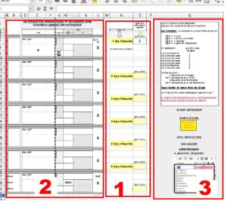
LA FEUILLE D'EDITION DES ETIQUETTES
1 - il suffit de saisir, en face de chaque numéro d'étiquette, le numéro de la ligne de la fiche dépôt que l'on souhaite imprimer : ce qui permet d'imprimer plusieurs étiquettes pour une même ligne de dépôt (nécessaires pour les lots et les chaussures).
2 - les informations saisies sur la fiche de dépôt sont reportées automatiquement sur la feuille des étiquettes que l'on peut imprimer.
3 - un rappel du mode d'emploi est directement disponible à droite de la feuille.
PRENEZ LE TEMPS DE LE LIRE
(ATTENTION : 1 lot ou 1 ensemble = 2 étiquettes, 1 paire de chaussures = 2 étiquettes)

